Introducción
a git y Github
ALGORITMIA
2025/2026

¿Qué es Github?
- Plataforma en línea para el alojamiento de código fuente y el control de versiones que utiliza Git
- El código y los documentos relacionados se almacenan en "repositorios", que pueden ser públicos o privados
- GitHub facilita el seguimiento de todas las versiones de un proyecto. Los usuarios pueden ver el historial de cambios y comparar diferentes versiones
- GitHub es una herramienta poderosa para el trabajo en equipo. Permite a múltiples personas trabajar en el mismo proyecto, revisar el código de los demás, hacer comentarios y sugerencias, y fusionar cambios de manera controlada.

¿Qué es Git?
Git es un sistema de control de versiones distribuido creado por Linus Torvalds. Sus características principales son:
- Control de Versiones: permite rastrear y gestionar cambios en el código fuente a lo largo del tiempo
- Distribuido: Cada desarrollador tiene una copia local completa del repositorio
- Velocidad y Eficiencia: Es extremadamente rápido y eficiente, especialmente en operaciones locales
- Seguridad e Integridad: Git utiliza un modelo de seguridad basado en criptografía

Uso de Github para el trabajo
- Nos permitirá a los profesores ver la evolución de vuestro trabajo
- Os permitirá familiarizaros con una herramienta que es un estándar de la industria

Hoy
- Crear un usuario en Github
- Crear un repositorio para el trabajo. Tiene que ser privado, y tenéis que darle acceso a vuestros profesores (username de Íñigo y AugustoMauch)
- Cada alumno se descarga una copia del repositorio
- Un alumno por grupo crea un fichero README con los nombres del grupo y lo sube al repositorio

DEMO
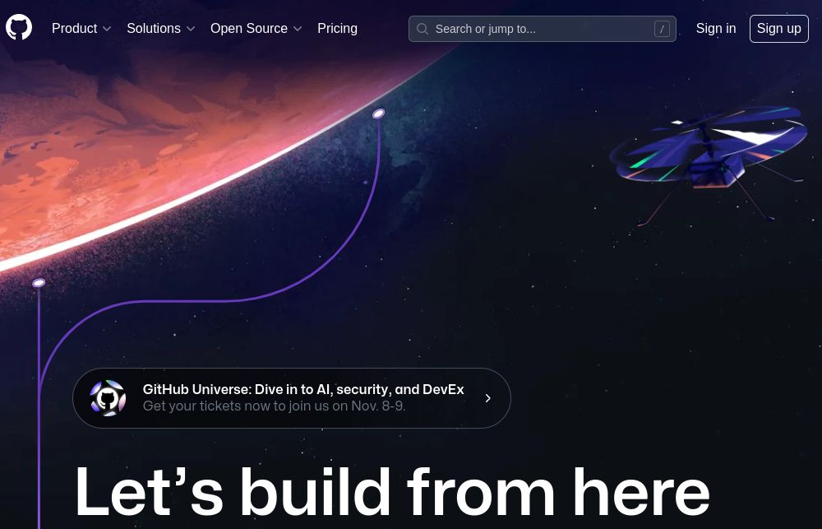

Alta de usuario
- Introducir email, password, username
- Copiar código que se envía al email
- Seleccionar la opción gratuíta
- Crear un nuevo repositorio privado (uno por grupo)

DEMO
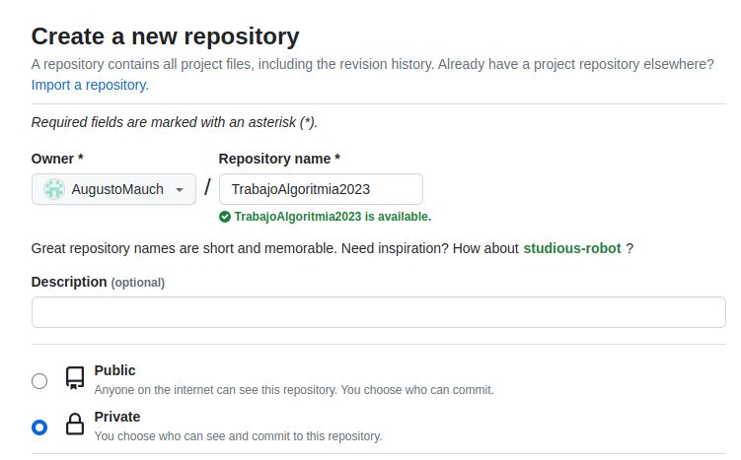

DEMO
- Añadir como colaboradores a vuestros compañeros de grupo y a los profesores
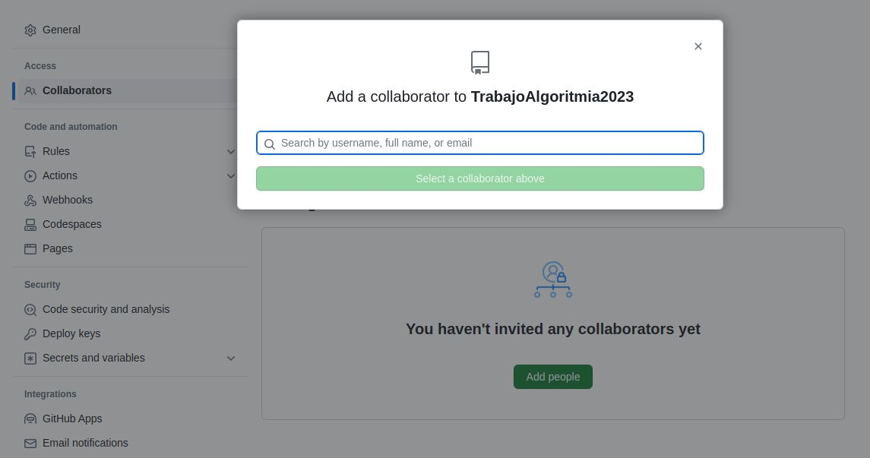

DEMO
- Crear un token (todos)
- Settings -> Developer Settings -> Tokens (classic)
- Generate new token -> Generate new token (classic)
  - No expiration
  - Selecciona todos los checkboxes
  - Copia el token, no perderlo
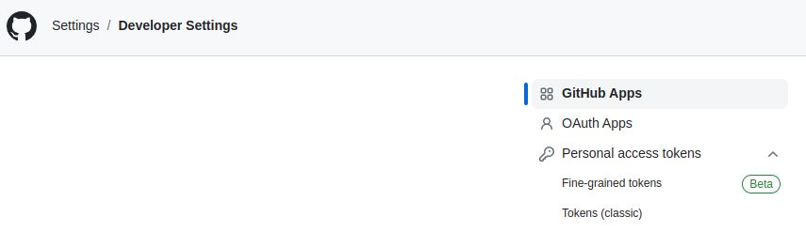

DEMO
Uno por grupo
- Crear una carpeta
- echo "# TrabajoAlgoritmia2023" >> README.md
- git init
- git add README.md
- git commit -m "Añade README"
- git branch -M main
- git remote add origin <vuestroRepo>
- git push -u origin main // introducir el token en la contraseña

DEMO
El resto del grupo
- git clone <vuestroRepo>

DEMO
Durante el trabajo, cada vez que hagáis cambios:
- git add .
- git commit -m ‘Mensaje de commit’
- git push -u origin main
Cada vez que haya alguien subido un cambio, el resto os lo tenéis que descargar:
- git pull

Cómo actualizar el código del repositorio
Dos opciones
- Desde el terminal
- Desde la interfaz web

Desde el terminal
Si es desde el ordenador de la universidad, hay que descargar el repositorio al principio de cada sesión, por ejemplo:
git clone https://github.com/AugustoMauch/TrabajoAlgoritmia2023
Si el repositorio es privado, en ese momento el terminal pedirá el nombre de usuario y la contraseña (el token)
Una vez descargado, entrar en la carpeta TrabajoAlgoritmia2023

Desde el terminal
Hacer los cambios necesarios (por ejemplo, crear el fichero para leer un dataset y guardarlo en una estructura de datos).
Ejecutando git status veréis qué ficheros se han modificado. Inicialmente se mostrarán en rojo, para poder incluirlos en un commit hay que ejecutar git add <nombreDeFichero>
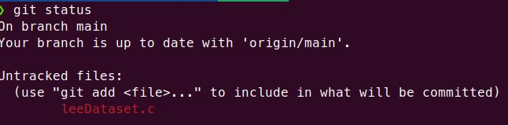

Desde el terminal
Después de ejecutar git add, hay que crear el commit como vimos en la primera clase:
git commit -m “Mensaje”
Antes del primer commit, el terminal mostrará instrucciones sobre cómo guardar el nombre del usuario y su email en el commit.
Tras hacer el commit, ejecutar git push para subir los cambios al repositorio

Desde la interfaz web
Para subir un fichero nuevo, simplemente hacer click en Add File:
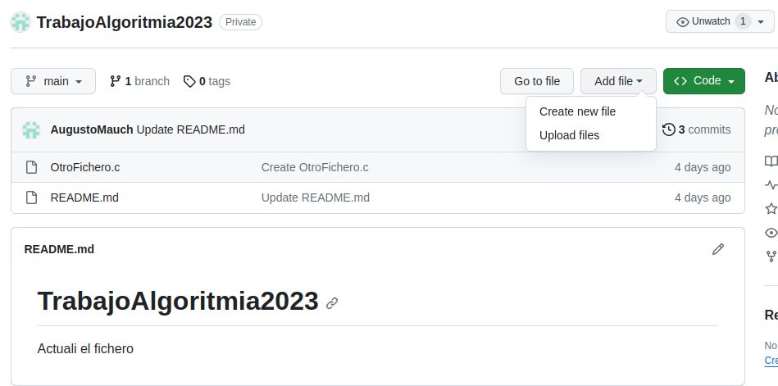

Desde la interfaz web
Para editar un fichero existente, abrirlo en GitHub y después hacer click en Edit this file:
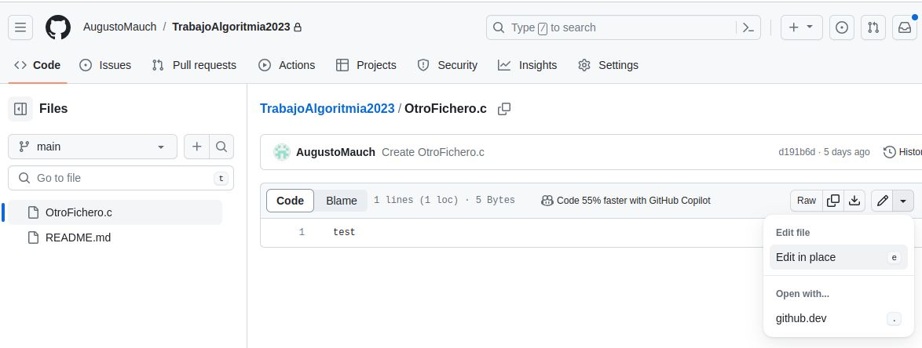

Desde la interfaz web
Como último paso tras subir un fichero nuevo o modificar un fichero existente, GitHub os indicará que escribáis el mensaje del commit que contendrá vuestros cambios
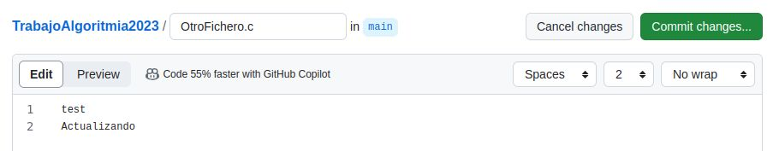
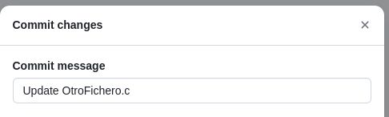

Actualizar un repositorio descargado
Para actualizar un repositorio que ya había sido descargado previamente, entrar en su carpeta y ejecutar:
git pull
Esto sólo funcionará si desde ese repositorio local no había ningún cambio pendiente de ser subido al repositorio de GitHub

